Математика
Дата: 21.04.2020
Класс: 6
Тема: Контрольная работа № 7 по теме «Десятичные дроби и проценты».

1. | Добрый день, ребята! Сегодня на уроке мы проверим знания по теме «Десятичные дроби и проценты».  Работать будете самостоятельно в тетради.
2. | Запишите в тетради:  Число 21.04.  Контрольная работа № 7.  Выполните задания контрольной работы в тетради.  № 1(Запишите выражение в строчку, вычисляйте под выражением столбиком. Вычисления записывайте в тетради!)  № 2 (Вычислите рациональным способом:  - Вычислите в скобках  - Посмотрите, можно ли сократить?  - Выполните оставшиеся вычисления.  Напоминаю, что черта дроби – это деление!)  № 3, 4 (Решите задачи. Не забывайте писать пояснения и ответ!)  № 5 (Упростите выражение: раскройте скобки и выполните все возможные вычисления.)  Образец: 6,5 · (х – 5) - 5· (1, 2 – 4) = 6,5х - 6,5 · 5 – 5 · 1, 2 – 5 · (- 4) =  = 6,5х – 32,5 – 6 + 20 = 6,5х – 18,5  Желаю удачи!
3. | Задания контрольной работы.  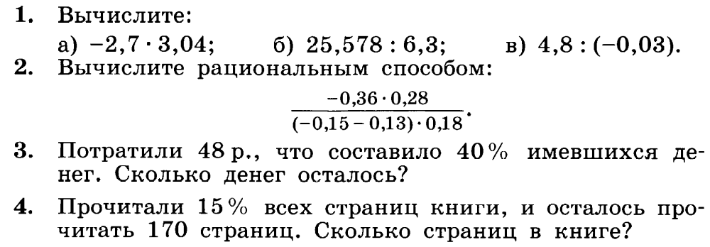  5.
4. | Пришлите выполненную работу сегодня 21.04.2020г. до 18.00 часов.  Обратная связь:  Направить выполненные задания на адрес электронной почты trofimova.tat.v@yandex.ru или в Viber (фото) тел.89969251062

